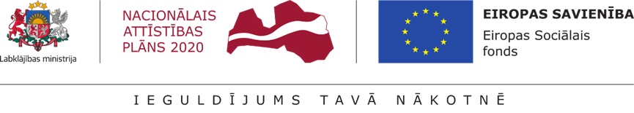

Labklājības ministrija uzsāk aptauju

LM pētījuma “Apvienoto Nāciju Organizācijas Konvencijas par personu ar invaliditāti tiesībām ieviešanas izvērtējums” ietvaros uzsāk personu ar invaliditāti vai viņu likumisko pārstāvju aptauju. Aptaujas mērķis ir noskaidrot personu ar invaliditāti viedokli par ANO konvencijas par personu ar invaliditāti tiesībām ieviešanu dažādās dzīves jomās. Aptaujas jautājumi attiecas uz izglītības, nodarbinātības, veselības aprūpes, sociālo pakalpojumu, vides pieejamības jomām, kā arī sabiedrības, dažādu institūciju un iestāžu pārstāvju attieksmi pret cilvēkiem ar invaliditāti un kā ir mainījusies cilvēku ar invaliditāti situācija dažādās dzīves jomās.
Lūdzam atbalstīt aptauju par ANO konvencijas par personu ar invaliditāti tiesību ievērošanu Latvijā, ko veic nodibinājums „Baltic Institute of Social Sciences”. Šim nolūkam personām ar invaliditāti vai viņu likumiskajiem pārstāvjiem lūdzam aizpildīt aptaujas anketu, kas pieejama šeit: https://www.club-interactive.com:443/opinio/s?s=8215
Aptaujas anketa pieejama latviešu un krievu valodā. Aptaujas anketu lūdzam aizpildīt vienu reizi!
Aptauja ir anonīma, un dati tiks analizēti apkopotā veidā. Aptaujas aizpildīšanas aptuvenais ilgums ir 10-15 minūtes. Būsim ļoti pateicīgi par dalību aptaujā līdz 2020. gada 31. martam. Jebkuru neskaidrību gadījumos, lūdzu, sazināties ar nodibinājuma „Baltic Institute of Social Sciences” pētniekiem pa e-pastu: biss@biss.soc.lv vai tālruni: 67217554.
Pētījums tiek īstenots LM projekta “Horizontālā principa “Vienlīdzīgas iespējas” koordinēšanas funkciju nodrošināšana Labklājības ministrijā (2.kārta)” (Nr. 10.1.3.0/18/TP/010) ietvaros.

